Care este complexitatea maximă a sortării a n numere folosind Quicksort Randomizat?
Alegeți o opțiune:
a. O(n * log(n))
b. O(n)
c. O(n!)
d. O(n^2)

Feedback
Răspunsul corect este: O(n^2)

Pentru a calcula eficient valoarea lui x^19, avem nevoie să știm cel puțin următoarele numere:
Alegeți o opțiune:
a. x^2, x^5, x^19
b. x^2, x^4, x^9, x^19
c. Toate numerele de la x^2 la x^19
d. x^2, x^4, x^8, x^16, x^17, x^18, x^19

Feedback
Răspunsul corect este: x^2, x^4, x^9, x^19

Fie G un graf neorientat conex avand ponderi diferite pe muchii (fiecare muchie are alt cost). Fie e_max si e_min muchiile de cost maxim respectiv minim. Care dintre urmatoarele afirmatii este FALSA?
Alegeți o opțiune:
a. G are un AMA unic
b. Niciun AMA nu contine e_max
c. Daca e_max apartine AMA, stergerea lui conduce la pierderea conectivitatii AMA-ului
d. Toti AMA trebuie sa contina e_min

Feedback
Răspunsul corect este: Niciun AMA nu contine e_max

Un algoritm de tip gradient maxim este întotdeauna:
Alegeți una sau mai multe opțiuni:
a. optimal
b. nici complet nici optimal
c. mai rapid sau cel puțin la fel de rapid ca A*
d. complet și optimal

Feedback
The correct answers are: mai rapid sau cel puțin la fel de rapid ca A*, nici complet nici optimal

Care este numărul maxim posibil de arbori de parcurgere în adâncime a unui graf orientat conex (dacă considerăm graful neorientat, dar nu obligatoriu tare conex) cu n noduri?
Alegeți o opțiune:
a. n-1
b. 1
c. n
d. n/2

Feedback
Răspunsul corect este: n

O diferență între algoritmii divide and impera și de programare dinamică este că:
Alegeți o opțiune:
a. În ambii este nevoie de un criteriu de optim
b. Primii sunt folosiți de regulă când subsoluțiile se folosesc doar o dată în calcul
c. La programarea dinamică nu este nevoie să se păstreze soluțiile parțiale
d. Primii au în general o complexitate computațională mai mare

Feedback
Răspunsul corect este: Primii sunt folosiți de regulă când subsoluțiile se folosesc doar o dată în calcul

Fie o problemă care are trei variabile cu următoarele domenii, A = {1, 2, 3, 4, 5}, B = {5, 6, 7} și C = {1, 2, 3, 4, 5, 6, 7}. Știind că între cele trei variabile sunt definite restricțiile A + B == 7 și B == C, care dintre următoarele secvențe de pași sunt complete și plauzibil a fi aplicate de algoritmul AC1 ?
Alegeți o opțiune:
a. REVISE(A, B), REVISE(B, A), REVISE(B, C), REVISE(C, B)
b. REVISE(A, B), REVISE(B, A), REVISE(B, C), REVISE(C, B), REVISE(A, B), REVISE(B, A), REVISE (B, C), REVISE(C, B)
c. REVISE(A, B), REVISE(B, C)
d. REVISE(A, B), REVISE(B, C), REVISE(A, B), REVISE(B, C)

Feedback
Răspunsul corect este: REVISE(A, B), REVISE(B, A), REVISE(B, C), REVISE(C, B), REVISE(A, B), REVISE(B, A), REVISE (B, C), REVISE(C, B)

Dându-se o mulțime de numere {n_1, n_2 ... n_k} și o valoare naturală S se poate detecta dacă există o submulțime de valori astfel încât suma lor să fie S folosind un algoritm de programare dinamică. Astfel, se folosește un tablou bi-dimensional dp[i, j] cu 1 <= i <= n, 0 <= j <= S care are valoarea Adevărat dacă există un un subset al {n_1, n_2 ... n_i} care să aibă suma j. Care este relația de recurență pentru calculul lui dp[i, j]?
Alegeți o opțiune:
a. dp[i, j] = dp[i - 1, j] AND dp[i, j - n_i]
b. dp[i, j] = dp[i - 1, j] OR dp[i - 1, j - n_i]
c. dp[i, j] = dp[i - 1, j] OR dp[i, j - n_i]
d. dp[i, j] = dp[i - 1, j] AND dp[i - 1, j - n_i]

Feedback
Răspunsul corect este: dp[i, j] = dp[i - 1, j] OR dp[i - 1, j - n_i]

Se da un graf neorientat cu n noduri {v_1, v_2 ... v_n}, n > 7, in care doua noduri v_i si v_j sunt conectate daca si numai daca 0 < |i-j| <= 2, iar in acest caz ponderea muchiei este i + j. Care este costul caii de la nodul v_5 la v_6 in AMA-ul acestui graf? Un exemplu de graf cu n=4 este prezentat in figura de mai jos:
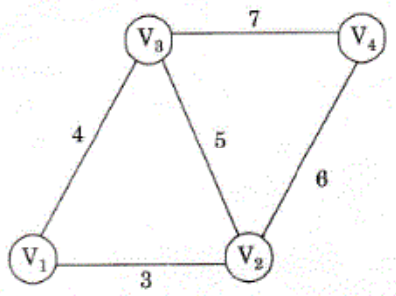
Alegeți o opțiune:
a. 31
b. 25
c. 11
d. 41

Feedback
Răspunsul corect este: 31

Fie o problemă care are trei variabile cu următoarele domenii, A = {1, 2, 3, 4, 5}, B = {5, 6, 7} și C = {1, 2, 3, 4, 5, 6, 7}. Știind că între cele trei variabile sunt definite restricțiile A + B == 7 și B == C, care sunt domeniile variabilelor după aplicarea algoritmului AC1 ?
Alegeți o opțiune:
a. A = {1, 2}, B = {5, 6, 7}, C = {5, 6, 7}
b. A = {1, 2}, B = {5, 6}, C = {5, 6}
c. A = {2}, B = {5}, C = {5}
d. A = {1, 2, 3, 4, 5}, B = {5, 6, 7}, C = {5, 6, 7}

Feedback
Răspunsul corect este: A = {1, 2}, B = {5, 6}, C = {5, 6}

Fie w ponderea minima a unei muchii dintr-un graf neorientat conex si e o muchie din graf a carei pondere este w. Care dintre urmatoarele afirmatii este FALSA?
Alegeți o opțiune:
a. Oricare AMA contine muchia e
b. Exista un AMA care contine muchia e
c. Daca e nu apartine unui AMA, atunci e face parte dintr-un ciclu in care toate muchiile au acelasi cost (w)
d. Fiecare AMA are o muchie de cost w

Feedback
Răspunsul corect este: Oricare AMA contine muchia e

Dându-se o serie de n sarcini, fiecare având o durată de o unitate de timp, o utilitate u[i] și un deadline (termen limită) d[i], cum se poate determina, cu o complexitate optimă, utilitatea maximă ce se poate obține prin îndeplinirea sarcinilor? Utilitatea unei sarcini u[i] este obținută doar dacă sarcina se termină înainte de deadline-ul corespunzător.
Alegeți o opțiune:
a. Se folosește programarea dinamică pentru a stabili ce sarcini se execută și când, ținând cont de descompunerea recursivă a problemei în subprobleme
b. se folosește un algoritm de tip backtracking pentru a genera toate posibilitățile și se alege varianta cu utilitate maximă
c. se folosește un algoritm de tip divide et impera în care se împarte succesiv timpul în 2 jumătăți și se identifică sarcinile ce se pot executa în intervalul respectiv
d. se folosește un algoritm de tip greedy sortând sarcinile în funcție de deadline și utilitate

Feedback
Răspunsul corect este: se folosește un algoritm de tip greedy sortând sarcinile în funcție de deadline și utilitate

Care este costul unui AMA al unui graf neorientat cu n noduri {v_1, v_2 ... v_n} in care doua noduri v_i si v_j sunt conectate daca si numai daca 0 < |i-j| <= 2, iar in acest caz ponderea muchiei este i + j? Un exemplu cu n=4 este prezentat in figura de mai jos:
Alegeți o opțiune:
a. n ^ 2 - n + 1
b. (11 * n ^ 2 - 5 * n)/12
c. 2 * n + 1
d. 6 * n - 11

Feedback
Răspunsul corect este: n ^ 2 - n + 1

Care din următoarele proprietăți nu sunt caracteristice problemelor rezolvabile prin programare dinamică?
Alegeți o opțiune:
a. Optimalitate
b. Memoizarea
c. Decompozabilitatea recursivă a problemei în subprobleme
d. Implică doi sau mai mulți jucători cu scopuri opuse

Feedback
Răspunsul corect este: Implică doi sau mai mulți jucători cu scopuri opuse

Care e avantajul principal al tăieturilor alfa-beta față de Minimax clasic?
Alegeți o opțiune:
a. Este mai ușor de implementat
b. În general, returnează rezultate mai rapid
c. Nu oferă niciun avantaj
d. Returnează rezultate mai bune

Feedback
Răspunsul corect este: În general, returnează rezultate mai rapid

Pentru a calcula eficient valoarea lui x^19, avem nevoie să știm cel puțin următoarele numere:
Select one:
a. x^2, x^4, x^9, x^19
b. x^2, x^5, x^19
c. Toate numerele de la x^2 la x^19
d. x^2, x^4, x^8, x^16, x^17, x^18, x^19
Feedback
The correct answer is: x^2, x^4, x^9, x^19

Fie un graf G neponderat pe care se aplica un BFS pornind din nodul S. Notam cu d(S,u) si d(S,v) lungimile celor mai scurte cai gasite de BFS. Daca u este descoperit de BFS inainte de v, care din urmatoarele afirmatii este adevarata?
Select one:
a. d(S,u) < d(S,v)
b. d(S,u) <= d(S,v)
c. d(S,u) > d(S,v)
d. d(S,u) >= d(S,v)
Feedback
The correct answer is: d(S,u) <= d(S,v)

Cum ați modifica algoritmul de programare dinamică pentru problema parantezării matricilor pentru a calcula toate parantezările optimale, dacă există mai multe, și nu doar una singură?
Select one:
a. Acest lucru este imposibil de realizat folosind programarea dinamică, trebuie rezolvat cu un algoritm de tip backtracking
b. Pentru fiecare subproblemă A_ij, trebuie să adăugăm o buclă suplimentară cu k de la i+1 la j, ceea ce va crește complexitatea algoritmului
c. Acest lucru este imposibil de realizat plecând de la algoritmul prezentat la curs
d. Pentru fiecare subproblemă A_ij, trebuie să reținem un vector de poziții unde se poate pune optim o paranteză, în loc de o singură poziție
Feedback
The correct answer is: Pentru fiecare subproblemă A_ij, trebuie să reținem un vector de poziții unde se poate pune optim o paranteză, în loc de o singură poziție

Care este complexitatea algoritmului Bellman-Ford, dacă este rulat pe un graf complet cu n noduri?
Select one:
a. theta((n^2) * log(n))
b. theta(n^2)
c. theta(n^3)
d. theta((n^3) * log(n))
Feedback
The correct answer is: theta(n^3)

Fie o problemă pe care vrem să o rezolvăm cu algoritmi de propagarea restricțiilor. Problema are 3 variabile, A, B, respectiv C, care au valori numerice. Pentru care dintre următoarele seturi de restricții putem aplica algoritmul AC3?
Select one or more:
a. A + B == 1 , B + C == 2
b. A != B , B != C, A != C
c. A != B + C , B != A + C
d. A + B > C , A != B
Feedback
The correct answers are: A + B == 1 , B + C == 2, A != B , B != C, A != C

Pentru a identifica componentele tare conexe ale unui graf se va folosi:
Select one or more:
a. un algoritm bazat pe BFS
b. algoritmul lui Tarjan
c. oricare dintre celelalte optiuni, pentru ca toate fac parte din aceeasi clasa de complexitate
d. algoritmul lui Kosaraju
Feedback
The correct answers are: algoritmul lui Kosaraju, algoritmul lui Tarjan

Dându-se o serie de n sarcini, fiecare având o durată de o unitate de timp, o utilitate u[i] și un deadline (termen limită) d[i], cum se poate determina, cu o complexitate optimă, utilitatea maximă ce se poate obține prin îndeplinirea sarcinilor? Utilitatea unei sarcini u[i] este obținută doar dacă sarcina se termină înainte de deadline-ul corespunzător.
Select one:
a. Se folosește programarea dinamică pentru a stabili ce sarcini se execută și când, ținând cont de descompunerea recursivă a problemei în subprobleme
b. se folosește un algoritm de tip greedy sortând sarcinile în funcție de deadline și utilitate
c. se folosește un algoritm de tip divide et impera în care se împarte succesiv timpul în 2 jumătăți și se identifică sarcinile ce se pot executa în intervalul respectiv
d. se folosește un algoritm de tip backtracking pentru a genera toate posibilitățile și se alege varianta cu utilitate maximă
Feedback
The correct answer is: se folosește un algoritm de tip greedy sortând sarcinile în funcție de deadline și utilitate

Fie G un graf ponderat avand toate ponderile mai mari ca 1 si G' același graf dar la care ponderea fiecarei muchii este patratul ponderii din primul graf. Daca T este AMA pentru G avand costul t si T' este AMA pentru G' avand costul t', care din urmatoarele afirmatii este adevarata?
Select one:
a. T' = T, t' < t ^ 2
b. Niciunul din celelalte raspunsuri
c. T' = T, t' = t ^ 2
d. T' != T, t' = t ^ 2
Feedback
The correct answer is: T' = T, t' < t ^ 2

Arborii optimi (optimali) la căutare pot fi construiți eficient cu un algoritm:
Select one:
a. backtracking
b. de programare dinamică
c. divide and impera
d. greedy
Feedback
The correct answer is: de programare dinamică

Care este costul unui AMA al unui graf neorientat cu n noduri {v_1, v_2 ... v_n} in care doua noduri v_i si v_j sunt conectate daca si numai daca 0 < |i-j| <= 2, iar in acest caz ponderea muchiei este i + j? Un exemplu cu n=4 este prezentat in figura de mai jos:

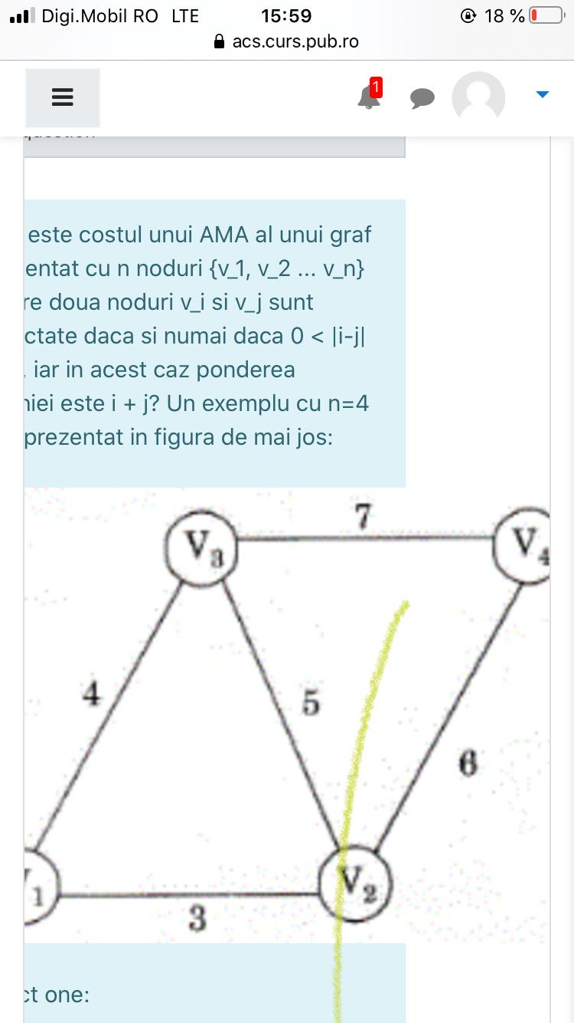
Select one:
a. n ^ 2 - n + 1
b. (11 * n ^ 2 - 5 * n)/12
c. 6 * n - 11
d. 2 * n + 1
Feedback
The correct answer is: n ^ 2 - n + 1

Care este relația de recurență corespunzătoare problemei determinării celei mai apropiate perechi de puncte într-un plan, folosind o implementare eficientă a algoritmului prezentat la curs?
Select one:
a. T(n) = 2 * T(n/2) + n^2
b. T(n) = 2 * T(n/2) + n
c. T(n) = 2 * T(n/2) + n * logn
d. T(n) = 2 * T(n/2) + logn
Feedback
The correct answer is: T(n) = 2 * T(n/2) + n

Un algoritm BF* (BEST FIRST) este întotdeauna:
Select one:
a. optimal
b. complet și optimal
c. nici complet nici optimal
d. complet
Feedback
The correct answer is: complet

Care din următoarele funcții de tip euristică garantează optimalitatea soluției și expandează mai puține noduri decât celelalte? Pentru toate funcțiile euristice de mai jos, valoarea euristicii pentru destinație este egală cu 0, valorea fiind calculată doar pentru restul nodurilor.
Select one:
a. lungimea rutei deja parcurse până la fiecare nod
b. lungimea în linie dreaptă de la fiecare nod la destinație
c. o valoare constantă pentru fiecare nod, egală cu valoarea muchiei de cost minim din graf (distanța minimă pe cale ferată între cele mai apropiate două orașe)
d. o valoare constantă pentru fiecare nod, egală cu distanța euclidiană între orașele sursă și destinație
Feedback
The correct answer is: lungimea în linie dreaptă de la fiecare nod la destinație

Este de preferat să se rezolve problema comis-voiajorului (dându-se o listă cu n locații și m străzi cu lungimi precizate, un comis-voiajor are misiunea de a livra colete la toate aceste locații, întorcându-se la final de unde a plecat, trecând prin fiecare locație doar o dată și obținând un drum de lungime minimă):
Select one or more:
a. folosind greedy, pentru că este singura metodă prin care se poate rezolva
b. folosind backtracking
c. folosind programare dinamică, pentru că este singura metodă prin care se poate rezolva
d. folosind programare dinamică, deși soluția rămâne exponențială
Feedback
The correct answers are: folosind backtracking, folosind programare dinamică, deși soluția rămâne exponențială

Pentru arborele minimax din figura următoare, menționați care sunt tăieturile alfa-beta, dacă arborele este parcurs de la stânga spre dreapta:
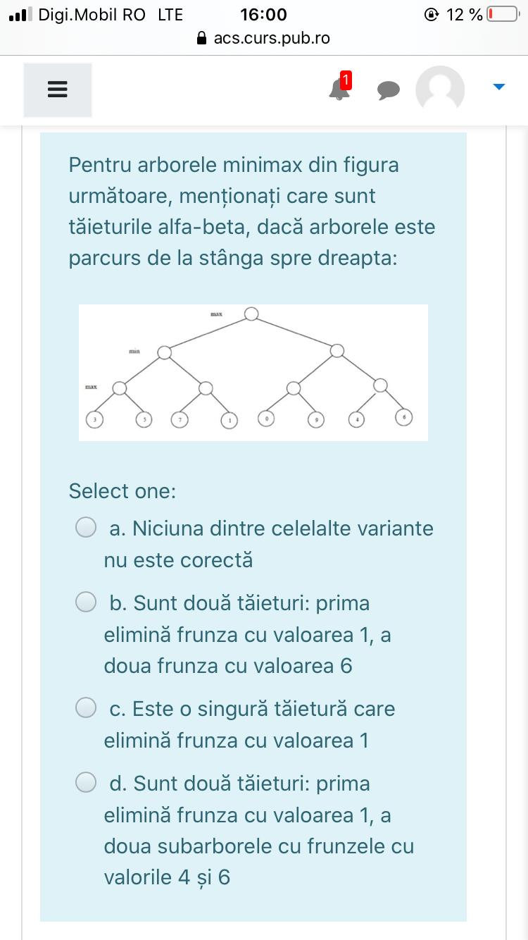
Arbore mimimax
Select one:
a. Niciuna dintre celelalte variante nu este corectă
b. Sunt două tăieturi: prima elimină frunza cu valoarea 1, a doua frunza cu valoarea 6
c. Este o singură tăietură care elimină frunza cu valoarea 1
d. Sunt două tăieturi: prima elimină frunza cu valoarea 1, a doua subarborele cu frunzele cu valorile 4 și 6
Feedback
The correct answer is: Este o singură tăietură care elimină frunza cu valoarea 1

